Raport – Analiza aplicației cu Developer Tools
Tehnologii Web Avansate | Laborator de 80 de minute
Date student | De completat
Nume și prenume | Szanto Marius Cristian
Aplicație / API folosit | Artificial Intelligence Jobs
Repository GitHub | https://github.com/crx-21/MLJobWatch
Browser / mod de rulare | Chrome prin extensia Local Server: http://127.0.0.1:5500/index.html
Instrucțiuni: Înlocuiți marcajele [Captură] cu capturile făcute în timpul laboratorului. Lăsați sub fiecare 1–2 propoziții care explică ce se vede și ce ați constatat. Nu includeți informații sensibile.

1. Modificarea DOM în Elements
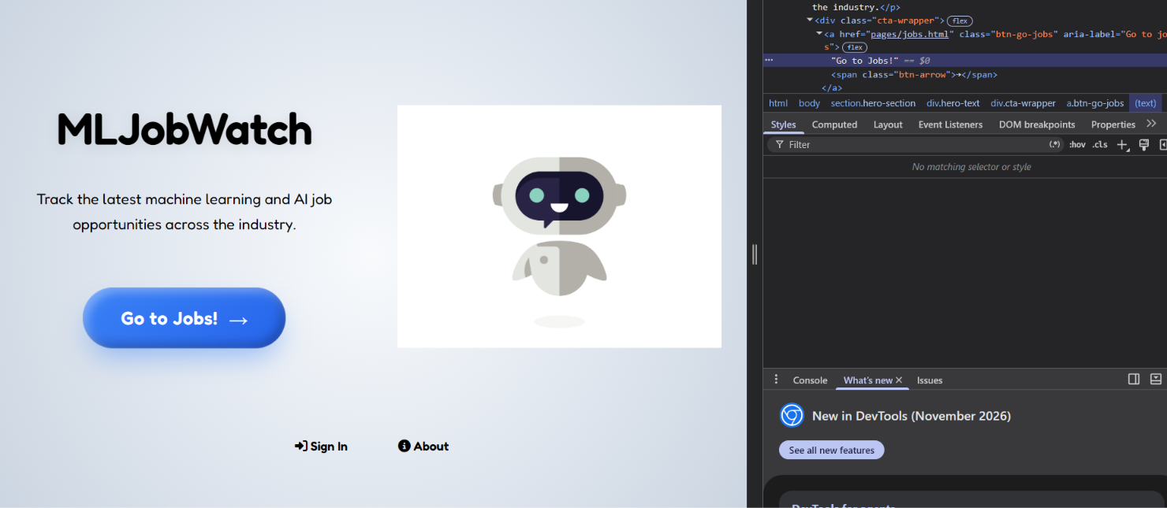Arătați o modificare temporară de text sau structură, vizibilă în pagină.
Elementul modificat textul din href-ul btn-go-jobs
Ce s-a întâmplat după reload? Modificarea nu a fost permanenta, ne-am intors la ceea ce este in cod adica la textul “Start Now”

2. Styles / Computed / Box model
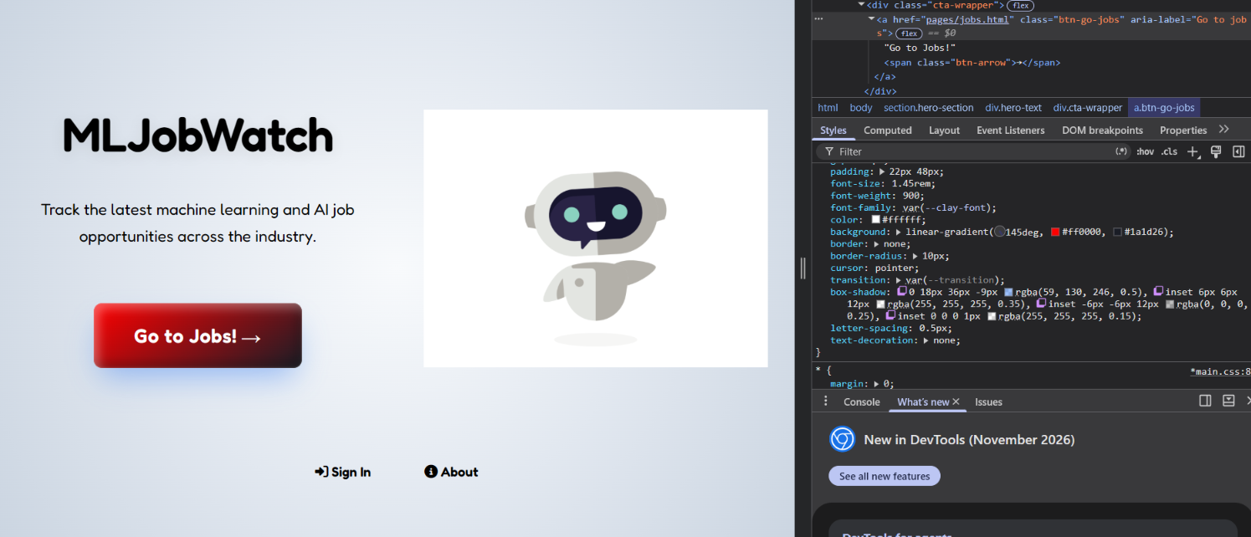Arătați una sau mai multe reguli editate și diagrama box model.
Proprietăți CSS modificate background,border-radius,gap
Ce valori ați observat pentru padding/border/margin/box-sizing? Padding: 22px 48px, border: none, margin: nu a fost folosit, box-sizing: nu a fost folosit

3. Console – expresii și evenimente
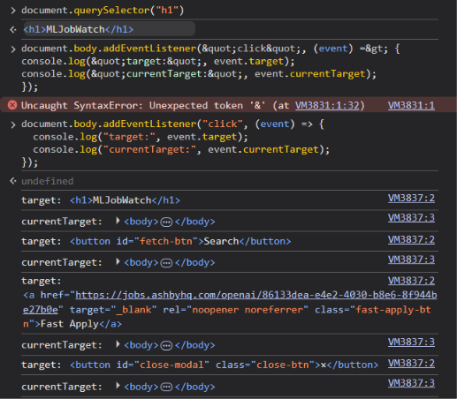Arătați rezultatul unei expresii sau mesaje event.target/event.currentTarget.
Ce ați testat în Console? Am selectat h1 pentru a vizualiza content-ul folosind querySelector apoi am rulat script-ul dvs care detecteaza cu ce am interactionat si detalii despre elemente.
Care este diferența dintre target și currentTarget? Target defineste ceea pe ce userul a apasat concret iar currentTarget defineste elementul general care cuprinde elementul cu care userul a interactionat in cazul de fata apasam pe headerul proiectului iar el face parte din <body>

4. Network – cererea către API
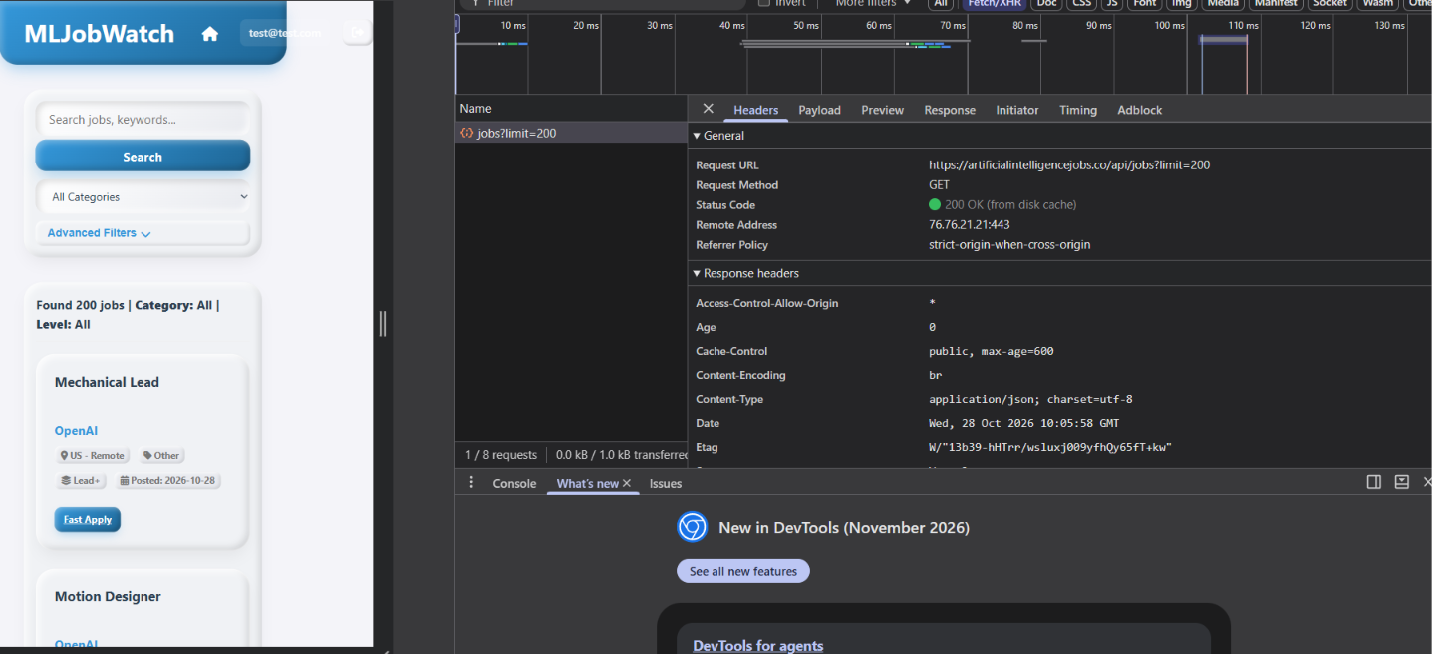
Selectați o cerere Fetch/XHR și arătați Headers.
Metodă HTTP GET
Status HTTP 200 OK
Durata normală (ms) 1ms
Ce a declanșat cererea? api.js linia 7 practic incarcarea paginii.

5. Network – răspunsul API
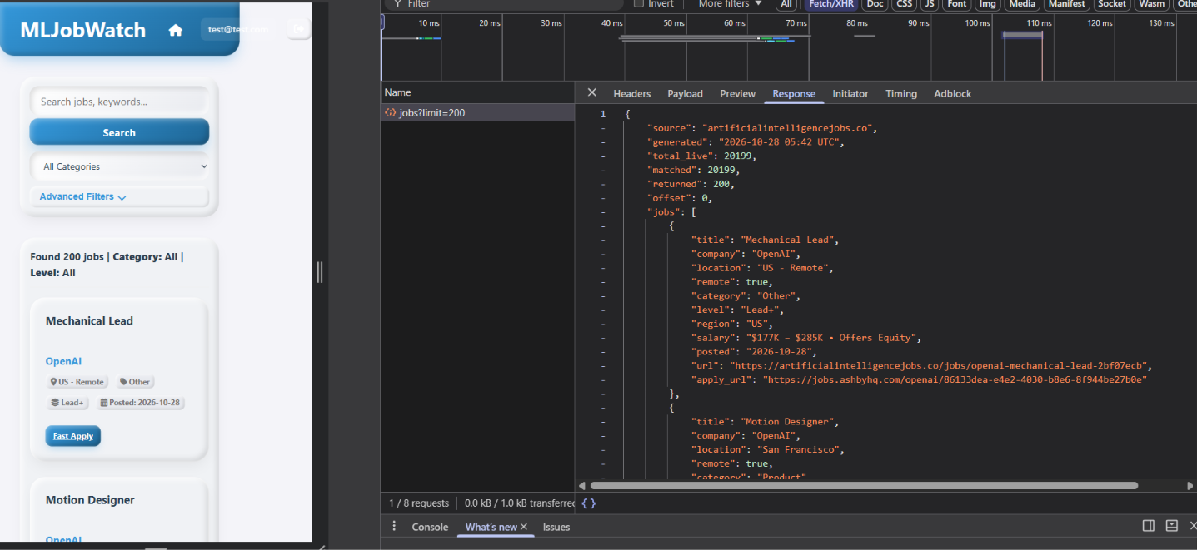Arătați Response/Preview pentru aceeași cerere, cu două câmpuri JSON.
Câmp JSON 1 și utilizarea sa “jobs” este array-ul de job-uri care este fetched si apoi fiecare element al array-ului este incarcat in cate un card.
Câmp JSON 2 și utilizarea sa “apply_url” este url-ul real al job-ului acesta este legat ca si href la Fast Apply.

6. Network – conexiune lentă
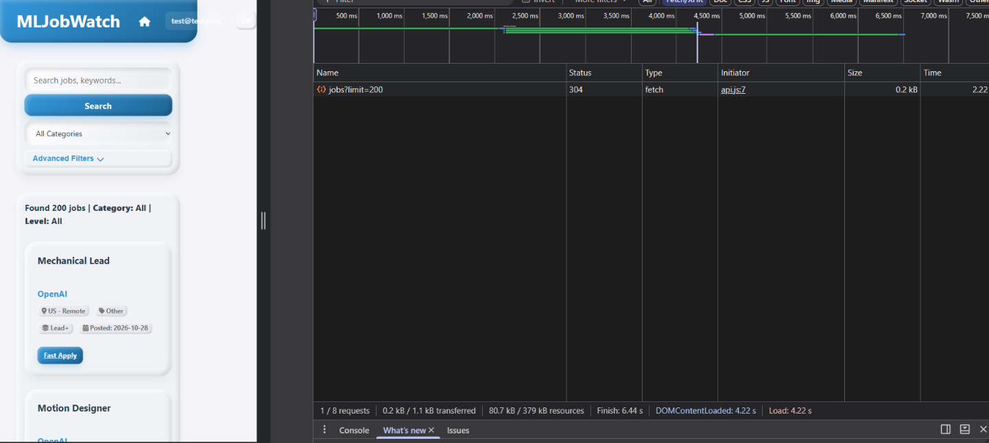Arătați throttling-ul activat și aceeași cerere repetată.
Durata cu limitare (ms) Aproximatix 6500 ms pentru a incarca pagina fully
Diferența față de testul normal Fara throttling pagina se incarca in aproximativ 130-140ms
Afișează aplicația loading? Din pacate nu am implementat inca un buffer de loading pentru cand api-ul se incarca, momentan se afiseaza doar card-ul alb gol pana cand apare fiecare “job”

7. Responsive – Device Mode
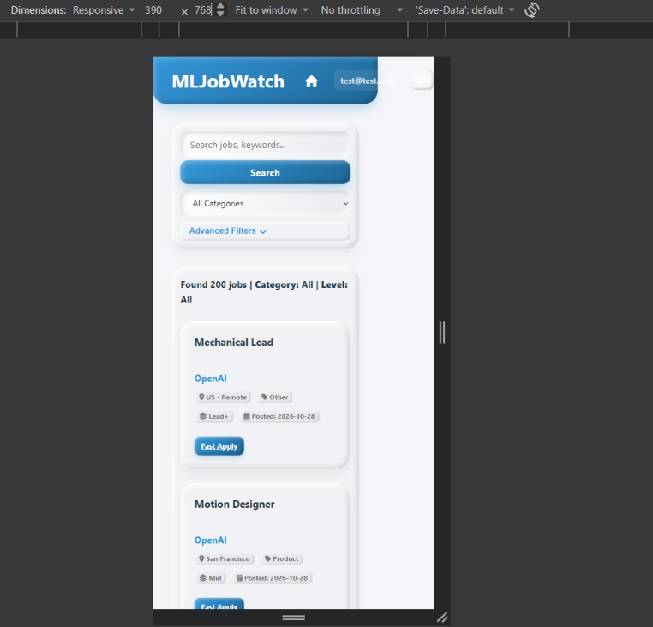Arătați pagina la circa 390 px lățime.
Lățimea de test 390px
Problemă observată sau motivul pentru care layoutul este utilizabil Heading-ul este resized iar butoanele precum si email-ul user-ului ies in afara dimensiunii initiale in acest layout.

8. Lighthouse – audit
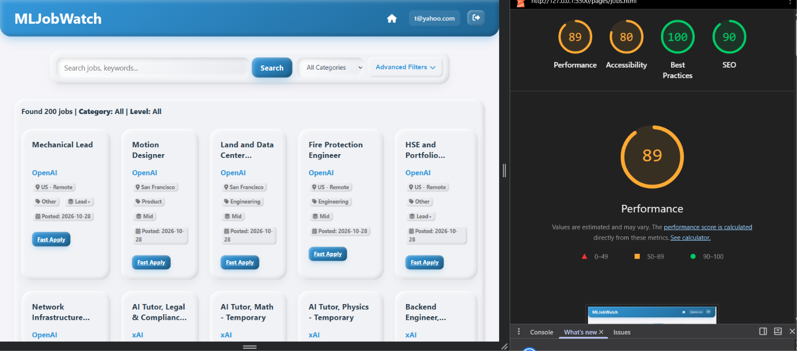Arătați raportul cu categoriile și sumarizați 1–2 recomandări.
Performance O mica problema la cum se incarca contentul deoarece se da fetch initial la toate 200 job-urile si apoi se face push down intre ele.
Accessibility Elementele “select” nu au associate label-uri
Best Practices Au fost recomandate mai multe practice despre Securitate deoarece site-ul nu contine momentan securitate
SEO O recomandare pentru a imbunatatii scorul este sa adaug un meta description documentului.
Recomandarea aleasă Consider ca cel mai important de rezolvat sunt cele legate de accesibilitate apoi de performanta deoarece acestea au scoruri mici.
Cum ați remedia-o? In primul rand as rezolva partea de accesibilitate si as adauga label-urile necesare, apoi pentru performanta as aplica fix-ul legat de font-display deoarece aplicatia mea foloseste font-uri custom de la google asadar ar fi useful sa folosesc font-display: swap la acestea.

Concluzie (max. 5 rânduri)
Ce ați aflat despre aplicația voastră? Care este primul lucru pe care l-ați îmbunătăți în cod?
In primul rand as rezolva cateva bug-uri cum ar fi cel legat de responsiveness, apoi modul in care se incarca elementele pe pagina iar intr-un final recomandarile din urma audit-ului precizate anterior.

Predare
Salvați acest document în docs/ din repository-ul proiectului, efectuați commit și push, apoi transmiteți linkul repository-ului.

